Класс 8
Тема: Политика и политическая жизнь
Тип урока: комбинированный
Цель: дать учащимся представление о политической жизни и организации политической власти в обществе.
Оборудование: учебник, практическая работа, источники для работы в группах, план анализа политической партии, методическое пособие С.Н. Степанько.
Ход урока:
- Организационный момент
- Актуализация знаний учащихся по теме «Связь поколений»
- Практическая работа (см. приложение1 )
- Изучение нового материала.
План:
- Сфера политики.
- Политическая власть.
- Политические организации.
- Роль политики в жизни общества.
- Политика – дело каждого?
Что же такое политика?
Политика – это
-это искусство управления государством
- это деятельность, связанная с отношениями между большими общественными группами, социальными слоями, нациями в сфере государственной власти
- это участие в делах государства: определение формы государства, задач, содержания его деятельности.
Структура политики:
- Политические отношения
- Политическое сознание
- Политическая организация
Объекты политики:
-отношения между государствами
-государственное строительство
-оборона страны
-нации
-экономика
-социальные отношения
-культура
Роль политики заключается в организации всех сфер жизни общества в соответствии с интересами всех социальных групп, в регулировании и контроле жизни и деятельности, отношений людей, социальных групп, наций в государстве.
Власть – это способность, право или возможность одних людей оказывать решающее воздействие на поведение или деятельности других с помощью различных средств: права, авторитета, воли, принуждения.
Признаки политической власти:
- Легальность
- Верховенство
- Публичность
- Наличие одного центра принятия решения
- Многообразие ресурсов
Политическая партия – наиболее активная и организованная группа единомышленников, представляющая интересы части общества и ставящая целью их реализацию путём завоевания государственной власти или участия в её осуществлении.
Какие современные политические партии вы знаете?
Самостоятельная работа с учебником стр. 141-144 и дополнительным материалом по группам.
Группа 1. Документ «Россия, которую мы выбираем»
Группа 2. Документ «Справедливая Россия предлагает».
Группа 3. Документ «Программа-минимум КПРФ»
Задание для учащихся. Какие цели и задачи ставят перед собой политические партии? Опираясь на документы, определите, какие партии стоят у власти, а какие в оппозиции?
Политика – дело каждого?
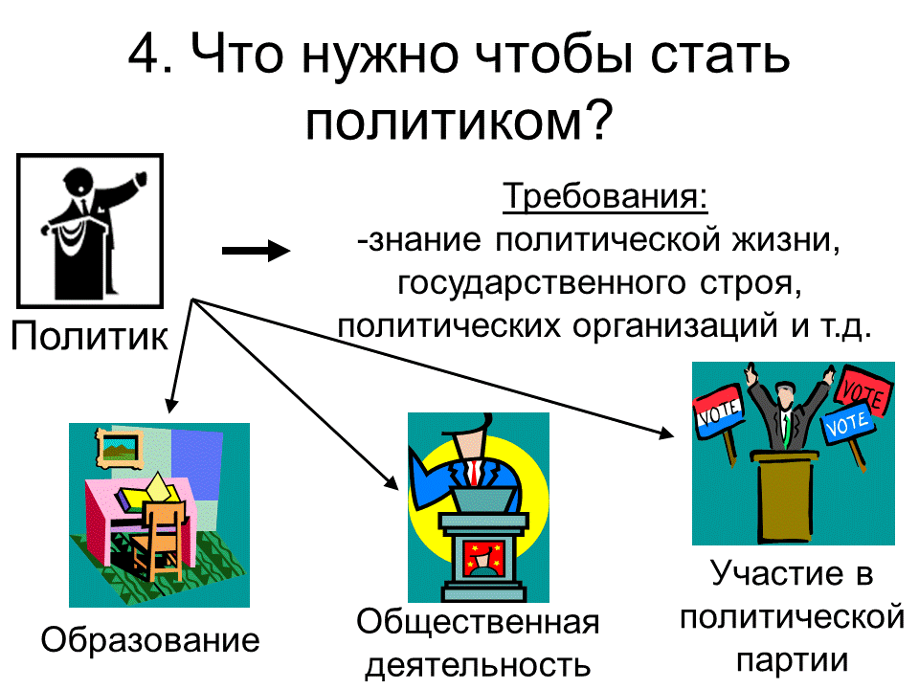
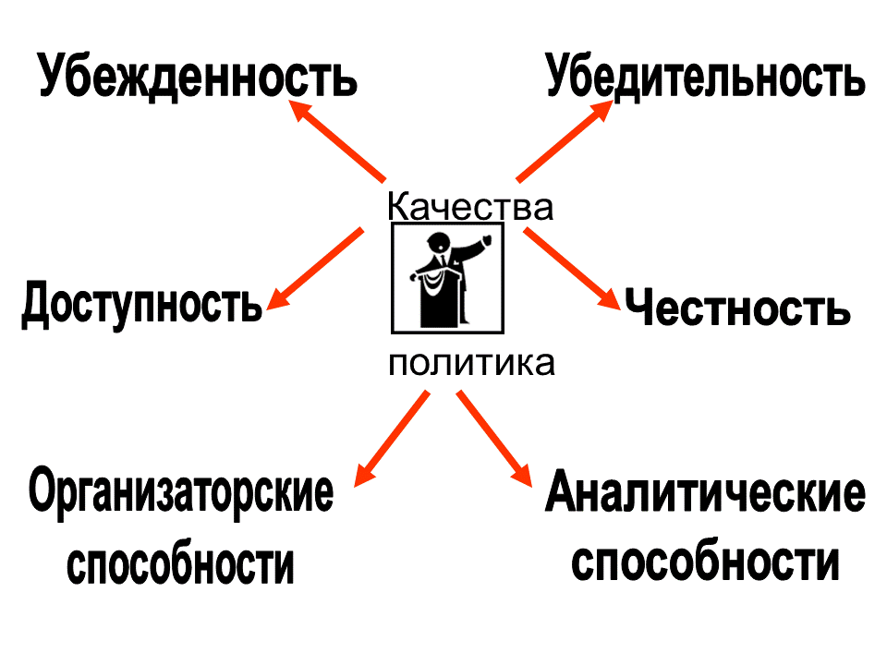

- Домашнее задание.
- Прочитать§24
- Сделать анализ любой политической партии.
- Подведение итогов урока. Выставление оценок.

